**Rapport de Séance du 8 janvier 2020**

Après avoir réglé le problème de l’alimentation, la question du fablab restera en suspens toute la séance.

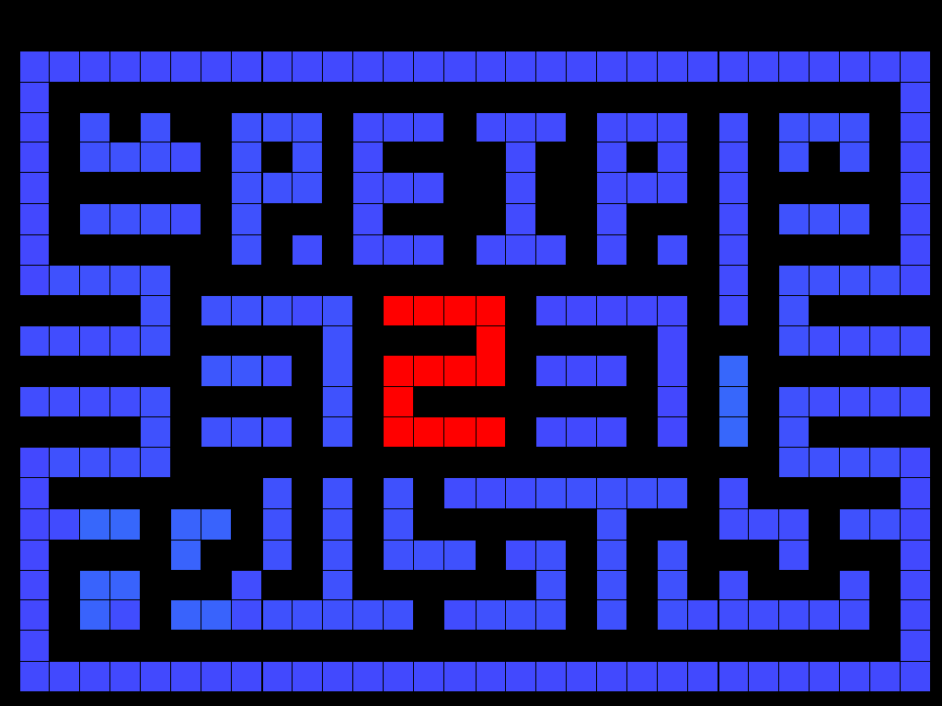L’objectif du jour était de chacun modéliser l’aspect graphique de nos jeux respectifs. J’ai tout d’abord commencé par l’aspect graphique de pacman en utilisant le logiciel gimp.

Il reste donc à ajouter le texte (score + vie), que l’on ne pouvait pas ajouter directement sur Gimp. J’ai fait le choix spécifique de prendre le croquis en 32x24, car notre écran est en 320x240 et nous avons préalablement choisis une hitbox de 10px.

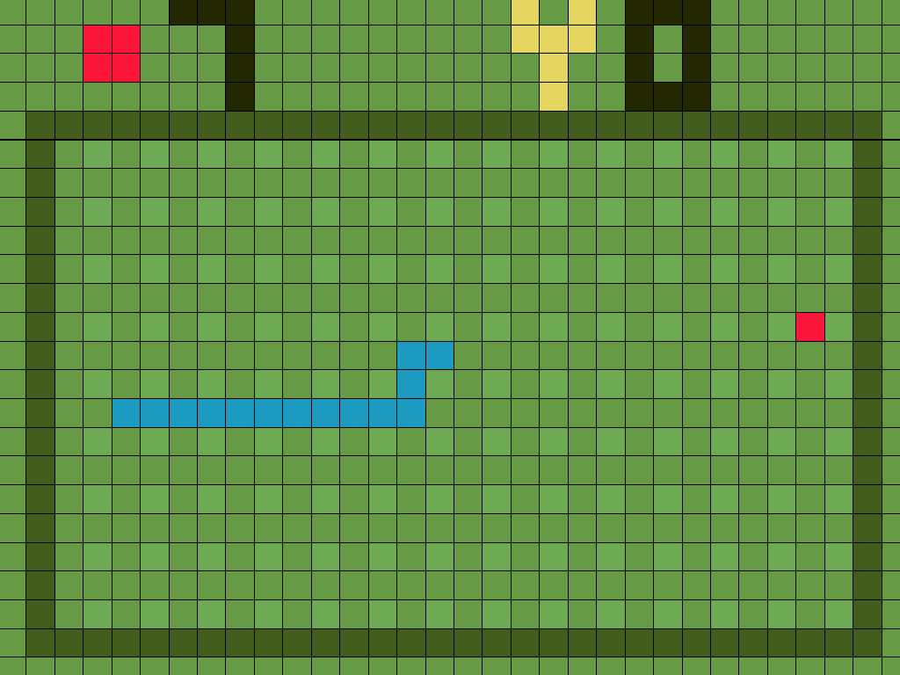Mon deuxième jeu n’est plus tetris, comme prévu, mais snake j’ai donc aussi fait sa map.

Après avoir fini l’aspect graphique de mes deux jeux, je suis passé aux premières parties du code. Il fallait que je fasse une librairie de base, en effet le système de collision de mes deux jeux est le même. Donc j’ai commencé à réfléchir à la librairie de collision de mes jeux. J’ai choisi de représenter mes jeux sous forme d’une liste qui sera la liste de base. Ainsi pour modifier le positionnement il faudra changer l’indice de la liste. Me restant plus beaucoup de temps j’ai cherché les meilleurs moyens et comment créer une librairie sur arduino.